Relatório de Instituidores de Pensão
Sistema | SIGRH
Módulo | Administração de Pessoal
Usuários | Gestor do Departamento de Administração de Pessoal; Gestor de Aposentadoria
Perfil | Administrador DAP, Gestor DAP e Gestor Aposentadoria
Última Atualização | Março de 2020
Esta funcionalidade permitirá aos gestores de aposentadoria e gestores do departamento de administração de pessoal gerar um relatório com todos os servidores instituidores de pensão da Instituição.
Para realizar esta operação, o usuário poderá acessar os seguintes caminhos:
- SIGRH → Módulos → Administração de Pessoal → Aposentadoria → Relatórios → Instituidores de Pensão (Perfis Administrador DAP e Gestor DAP);
- SIGRH → Módulos → Aposentadoria → Aposentadoria → Relatórios → Instituidores de Pensão (Perfil Gestor Aposentadoria);
O sistema exibirá o relatório da seguinte maneira:
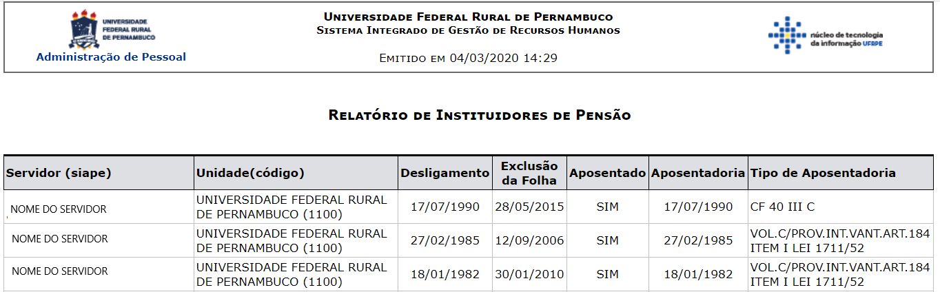
Clique em Voltar para retornar à tela anterior.
Para retornar para a página inicial do módulo, clique em Administração de Pessoal ou Aposentadoria, de acordo com o módulo acessado.
Caso deseje imprimir o relatório, clique no ícone .
Bom Trabalho!

Manuais Relacionados
- Relatório de Anuênios
<< Voltar - Manuais do SIGRH

